Werkblad bij les a – Allemaal kippen
Alle informatie die nodig is om dit werkblad te kunnen maken, is te vinden op http://dierenwelzijnslessen.groenkennisnet.nl; ga naar het leerlingengedeelte, klik op de kip en kies daarna één van de bordjes aan de linkerkant.

Opdracht 1. Onderdelen van de kip
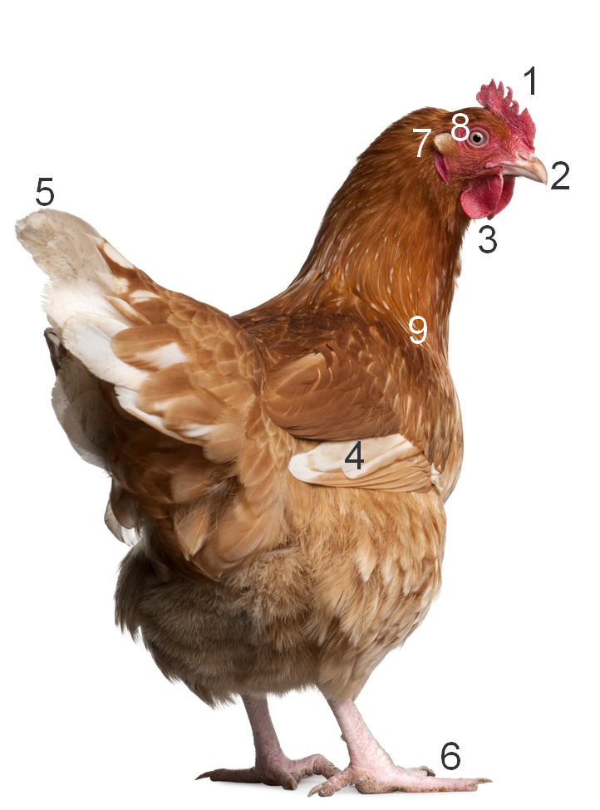
Hieronder zie je een afbeelding van een hen. Kun jij achter de cijfers de juiste onderdelen zetten? Je kunt kiezen uit de volgende onderdelen:
Oog – krop – kam – oor – lel – vleugel – staart – poot – snavel.

- ______________________ 4. _______________________ 7. _______________________
- ______________________ 5. _______________________ 8. _______________________
3. ______________________ 6. _______________________ 9. _______________________
Opdracht 2. Verschillende kippen
Kippen worden voor twee verschillende doeleinden gehouden: voor eieren en voor vlees.
Hieronder zie je verschillende afbeeldingen.
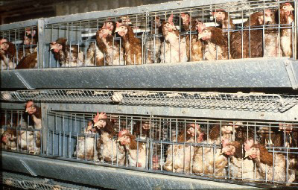
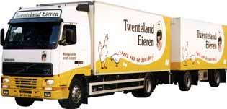
Weet jij welke afbeeldingen bij eieren (legkippen) horen en welke bij vlees (vleeskippen)? Schrijf het juiste woord onder elke afbeelding.
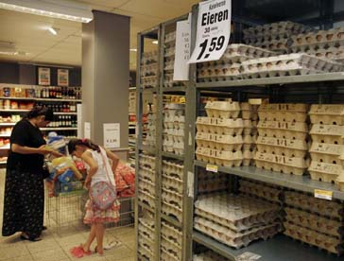
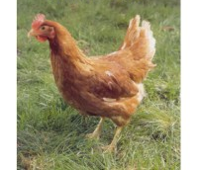
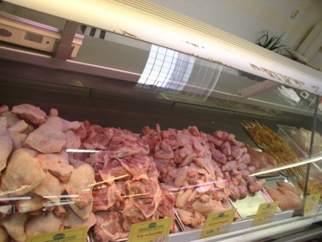
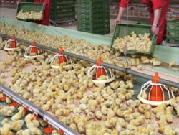
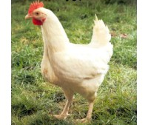
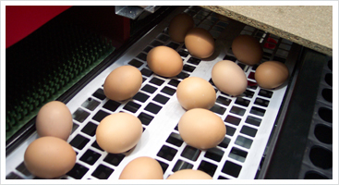
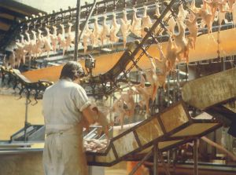
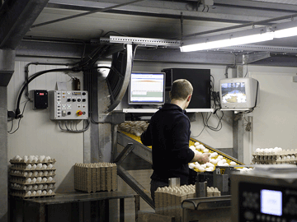
Opdracht 3. Groepsleven
3a. Kippen zijn sociale dieren die in het wild in groepen leven. Uit hoeveel kippen bestaat zo’n groep?
____________________________________________________________________________________

3b. Mensen kunnen andere mensen herkennen. Dat is maar goed ook, anders zou je je elke dag opnieuw voor moeten stellen. Ook kippen kunnen hun soortgenoten herkennen. Hoeveel verschillende dieren kan één kip herkennen?
___________________________________________________________________________________

3c. In de huidige houderij worden erg veel kippen in een schuur gehouden. Deze kippen kunnen elkaar niet meer herkennen. Hierdoor kunnen ze gaan verenpikken. Wat is dat? ___________________________________________________________________________________
_________________________________________________________________________________________________________________________________________________________________________________________________________________________________________________________________

3d. Welke oorzaken kan verenpikken nog meer hebben? Noem minimaal 5 verschillende oorzaken.
  - _________________________________________________________________________________
  - ________________________________________________________________________________
  - ________________________________________________________________________________
  - ________________________________________________________________________________
  - ________________________________________________________________________________

3e. Wat kun je doen om verenpikken te voorkomen? Omcirkel de juiste antwoorden.
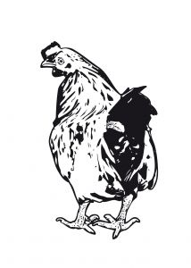
- Speelmaterialen aanbieden.
- Meer eten geven.
- Ander eten geven.
- Alle kippen apart huisvesten.
- De snavel branden of kappen.

3f. Stel, je zou voor optie a kiezen. Aan wat voor materialen zou je dan denken?
- _________________________________________________________________________________
- _________________________________________________________________________________
- ________________________________________________________________________________
Opdracht 4. Verzorging
4a. Als kippen de mogelijkheid hebben, nemen ze graag een stof- of zandbad. Waarom nemen kippen graag een stof- of zandbad? Noem twee verschillende redenen.
- ___________________________________________________________________________________________________________________________________________________________________
- ___________________________________________________________________________________________________________________________________________________________________

4b. Kippen die in kooien gehuisvest zitten kunnen geen stof- of zandbad nemen. Wat betekent dit voor de kip?
______________________________________________________________________________________
____________________________________________________________________________________

4c. Wat vind jij hiervan?
_______________________________________________________________________________________
__________________________________________________________________________________________________________________________________________________________________________

Opdracht 5. Rusten
5a. In de natuur leven kippen graag op plekken waar bomen of struiken staan. ’s Nachts rusten ze in hoge takken van deze bomen of struiken in plaats van op de grond. Waarom is dit denk je?
___________________________________________________________________________________
__________________________________________________________________________________________________________________________________________________________________________
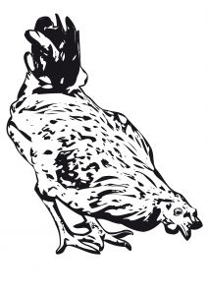
5b. In een kippenschuur hebben de kippen natuurlijk geen bomen of struiken waarin ze kunnen rusten. Meestal hebben kippen daarom de beschikking over een zitstok. Waarom zitten kippen graag op een zitstok?
_________________________________________________________________________________________________________________________________________________________________________________________________________________________________________________________________

5c. Bij sommige manieren van huisvesten hebben de kippen geen zitstok. Wat vind je hiervan?
___________________________________________________________________________________
___________________________________________________________________________________

Extra activiteit. Het ideale kippenhok
Als een kip mocht kiezen, hoe zou haar leefomgeving er dan uit zien denk je?
Loop hierbij nog eens je antwoorden op bovenstaande vragen na en teken dan het ideale kippenhok in het vak hieronder.

